Universidade Federal do Amazonas – UFAM
Instituto de Ciências Exatas e Tecnologia – ICET
Engenharia de Software
SIGLoSUS
Sistema Inteligente de Gestão Logística e Distribuição de Medicamentos do SUS
RELATÓRIO FINAL – PARTE 1
Itacoatiara/AM
2026

Relatório Final – Projeto SIGLoSUS (Parte 1)

Apresentação
Este documento constitui o relatório final da Parte 1 do projeto SIGLoSUS, desenvolvido para a disciplina de Engenharia de Software (UFAM/ICET). O relatório consolida todo o trabalho realizado: a compreensão do problema de logística de medicamentos no SUS, a elicitação e a padronização dos requisitos (funcionais, não-funcionais e regras de negócio) e a modelagem UML completa do sistema.
Além da narrativa do processo, este relatório incorpora a documentação técnica final da Parte 1, contemplando os itens solicitados: Introdução (Descrição Geral do Sistema e Descrição dos Usuários), Requisitos Gerais do Sistema e Diagramas UML (Casos de Uso, Especificação dos Casos de Uso, Sequência, Atividades e Classes).

Contexto e Problema
A falta de medicamentos nas farmácias das unidades de saúde do SUS é um problema que afeta diretamente a vida do cidadão. Entre as principais causas estão a ausência de visão consolidada do estoque entre as unidades, os processos manuais e descentralizados, a dificuldade de prever a demanda e a ineficiência das rotas de distribuição.
A proposta do SIGLoSUS é integrar-se aos sistemas já utilizados pela rede (e-SUS APS, HÓRUS/SNA e BNAFAR) para oferecer uma visão em tempo real do estoque e, a partir dela, agir de forma proativa: prever a demanda, alertar sobre o risco de desabastecimento, sugerir transferências entre unidades e gerar rotas de distribuição otimizadas. O objetivo final não é apenas uma gestão de estoque eficiente, mas garantir que o medicamento esteja disponível quando e onde o paciente precisa — ou seja, salvar vidas.

Objetivos
Objetivo geral: especificar um sistema de gestão logística de medicamentos para o SUS capaz de reduzir a falta de remédios nas farmácias.
Objetivos específicos:
- Definir a descrição geral do sistema e o perfil dos usuários;
- Elicitar e padronizar os requisitos funcionais, não-funcionais e as regras de negócio;
- Modelar o sistema em UML (casos de uso, especificação, sequência, atividades e classes).

Metodologia e Processo de Trabalho
O trabalho foi conduzido a partir da análise dos materiais de referência disponibilizados na disciplina, seguindo as convenções neles definidas:
- Modelo de Projeto – Padrão ISO: definiu a estrutura do documento e o formato das tabelas de especificação de casos de uso;
- Técnicas de Identificação e Escrita de Requisitos: orientou a padronização dos RF e RNF (iniciados por “O sistema deve…”), a distinção das Regras de Negócio (políticas da organização) e a definição de prioridades (Essencial, Importante e Desejável);
- Sintaxe de Caso de Uso: forneceu a notação UML (atores em boneco palito, casos de uso em elipses, linhas de associação e setas <<include>> / <<extend>>);
- Revisão de Programação Orientada a Objetos: embasou a construção do diagrama de classes.
Os diagramas foram produzidos em notação UML e renderizados como imagens (SVG/PNG), sendo incorporados ao documento final. O diagrama de casos de uso foi gerado em notação UML clássica, e os demais (sequência, atividades e classes) por meio de ferramenta de diagramação a partir de código.

Resultados Obtidos
A Parte 1 do projeto foi concluída com os seguintes artefatos:
- Introdução com a descrição geral do sistema (problema, proposta, escopo e fora de escopo) e a descrição de 6 perfis de usuários;
- 22 Requisitos Funcionais (RF01–RF22), 13 Requisitos Não-Funcionais (RNF01–RNF13) e 9 Regras de Negócio (RN01–RN09);
- Diagrama de Casos de Uso com 6 atores e 22 casos de uso, com relacionamentos <<include>> e <<extend>>;
- Especificação detalhada de 7 casos de uso principais;
- 4 Diagramas de Sequência, 3 Diagramas de Atividades e 1 Diagrama de Classes com 18 classes e enumerações.
Todos os artefatos estão apresentados na íntegra na documentação técnica que compõe a segunda parte deste relatório.

Considerações Finais
A modelagem produzida demonstra a viabilidade de um sistema que integra os dados já existentes na rede pública e transforma essa informação em ações concretas de reposição de estoque e distribuição. As próximas etapas do projeto (Parte 2) contemplam a arquitetura do sistema, os padrões de projeto, a prototipação das telas e a análise de riscos.

Referências
- PRESSMAN, Roger S. Engenharia de software: uma abordagem profissional. Porto Alegre: AMGH, 2011.
- SOMMERVILLE, Ian. Engenharia de software. São Paulo: Pearson Addison-Wesley, 2011.
- BRASIL. Ministério da Saúde. Materiais de referência da disciplina de Engenharia de Software (UFAM/ICET), 2026.

Documentação Técnica – Parte 1

1. Introdução

1.1. Descrição Geral do Sistema
O SIGLoSUS é um sistema de informação voltado à gestão logística e à distribuição de medicamentos no âmbito do Sistema Único de Saúde (SUS). Ele nasce de um problema concreto e recorrente na rede pública: a falta de medicamentos nas farmácias (desabastecimento), causada, entre outros fatores, pela ausência de visão consolidada do estoque entre as unidades, por processos manuais e descentralizados, pela dificuldade de prever a demanda e por rotas de distribuição ineficientes.
O sistema não substitui as ferramentas já utilizadas pela gestão de saúde — ele integra-se a elas (por exemplo, e-SUS APS, HÓRUS/SNA e BNAFAR) para consolidar dados de estoque e dispensação em uma única visão em tempo real. A partir dessa visão, o SIGLoSUS passa a agir de forma proativa:
- Prevê a demanda de cada medicamento por unidade, com base no histórico de consumo;
- Antecipa o risco de desabastecimento e emite alertas antes que a falta aconteça;
- Sugere transferências entre unidades com excedente e unidades com déficit;
- Gera rotas de distribuição otimizadas, para que o medicamento chegue mais rápido e a um custo menor;
- Rastreia as entregas até a confirmação de recebimento na ponta.
O objetivo final não é apenas ter uma gestão de estoque eficiente: é garantir que o medicamento esteja disponível quando e onde o paciente precisa, reduzindo a falta de remédios nas farmácias e, com isso, salvando vidas.
Escopo do sistema (o que está contemplado):
- Gestão do estoque de medicamentos de uma região de saúde, da Central de Abastecimento Farmacêutico (CAF) até as unidades de ponta (UBS, hospitais e farmácias populares);
- Integração com os sistemas de saúde já existentes;
- Previsão de demanda, alertas, redistribuição e roteirização;
- Rastreamento de entregas e controle de lotes/validade;
- Relatórios e painéis gerenciais.
Fora do escopo (o que NÃO está contemplado nesta versão):
- Prontuário eletrônico e prescrição médica (o sistema apenas recebe o registro de dispensação);
- Compras públicas/licitações (o sistema registra a requisição, mas não realiza o processo licitatório);
- Aplicativos para o cidadão/paciente.

1.2. Descrição dos Usuários
Os usuários do SIGLoSUS são classificados conforme o perfil de atuação na cadeia de assistência farmacêutica. Cada perfil possui responsabilidades e níveis de acesso distintos.
Perfil (Ator) | Descrição | Principais responsabilidades no sistema
Gestor de Assistência Farmacêutica | Profissional responsável pela gestão da assistência farmacêutica na região de saúde. | Acompanha painéis, aprova transferências e requisições, configura parâmetros de estoque, analisa previsões e relatórios.
Farmacêutico da Unidade | Farmacêutico responsável pelo estoque e pela dispensação em uma unidade de saúde (UBS/hospital). | Consulta o estoque da unidade, registra movimentações e dispensações, confirma recebimentos e sinaliza necessidades.
Almoxarife / Responsável pela CAF | Profissional que opera a Central de Abastecimento Farmacêutico. | Registra entradas e saídas, atende requisições, prepara e despacha entregas, controla lotes e validade.
Motorista / Entregador | Profissional que realiza a distribuição física dos medicamentos. | Visualiza a rota, confirma a saída, registra a entrega e reporta ocorrências; opera em modo offline.
Administrador do Sistema | Profissional de TI responsável pela manutenção técnica e pela configuração do sistema. | Gerencia usuários e perfis, configura integrações, monitora sincronizações e a auditoria.
Sistema de Saúde Externo (ator secundário) | Sistemas já utilizados pela rede (e-SUS APS, HÓRUS/SNA, BNAFAR). | Fornecem e recebem dados de estoque e dispensação por meio de integração/API.
Tabela 1 – Perfis de usuários do sistema.

2. Requisitos Gerais do Sistema
Convenções de escrita: os Requisitos Funcionais (RF) e os Requisitos Não-Funcionais (RNF) são escritos no infinitivo, iniciando por “O sistema deve…”. As Regras de Negócio (RN) descrevem políticas/condições da organização, não iniciam com “O sistema deve…” e não citam as palavras sistema, software ou aplicativo. As prioridades adotadas são: Essencial, Importante e Desejável.

2.1. Requisitos Funcionais
Identificador | Descrição | Escopo | Prioridade
RF01 | O sistema deve permitir o acesso do usuário por meio de login e senha. | Geral | Essencial
RF02 | O sistema deve permitir que o usuário recupere a senha esquecida. | Geral | Importante
RF03 | O sistema deve permitir a saída do usuário (logout). | Geral | Importante
RF04 | O sistema deve permitir o cadastro, a edição e a inativação de usuários, atribuindo-lhes perfis de acesso. | Administração | Essencial
RF05 | O sistema deve permitir o cadastro e a manutenção das unidades de saúde (UBS, hospitais e centros de distribuição). | Cadastros | Essencial
RF06 | O sistema deve permitir o cadastro e a manutenção do catálogo de medicamentos (nome, princípio ativo, apresentação, código CATMAT e indicação de controlado). | Cadastros | Essencial
RF07 | O sistema deve integrar-se, por meio de API, aos sistemas de saúde já utilizados (e-SUS APS, HÓRUS/SNA e BNAFAR) para importar e exportar dados de estoque e de dispensação. | Integração | Essencial
RF08 | O sistema deve registrar todas as movimentações de estoque (entradas, saídas, transferências e ajustes), vinculando o lote e o usuário responsável. | Estoque | Essencial
RF09 | O sistema deve consolidar e apresentar, em tempo real, a posição de estoque de cada medicamento em cada unidade. | Estoque | Essencial
RF10 | O sistema deve permitir a configuração dos níveis mínimo e de segurança de estoque por medicamento e por unidade. | Estoque | Essencial
RF11 | O sistema deve gerar alertas automáticos de risco de desabastecimento quando o estoque atingir o nível mínimo configurado. | Monitoramento | Essencial
RF12 | O sistema deve prever a demanda de cada medicamento por unidade e por período, com base no histórico de consumo. | Inteligência | Importante
RF13 | O sistema deve sugerir transferências de medicamentos entre unidades com excedente e unidades com déficit. | Distribuição | Essencial
RF14 | O sistema deve permitir que o gestor aprove ou rejeite as transferências sugeridas. | Distribuição | Essencial
RF15 | O sistema deve gerar rotas de distribuição otimizadas, considerando a distância, a prioridade das unidades e a capacidade do veículo. | Distribuição | Essencial
RF16 | O sistema deve permitir o despacho e o acompanhamento das entregas em tempo real. | Distribuição | Importante
RF17 | O sistema deve permitir a confirmação de recebimento da entrega pela unidade de destino. | Distribuição | Essencial
RF18 | O sistema deve controlar lotes e datas de validade, aplicando a regra de saída por validade. | Estoque | Essencial
RF19 | O sistema deve permitir o registro da dispensação de medicamentos ao paciente. | Assistência | Importante
RF20 | O sistema deve gerenciar as requisições de medicamentos enviadas pelas unidades ao centro de distribuição. | Distribuição | Essencial
RF21 | O sistema deve emitir relatórios e painéis gerenciais (dashboards) de estoque, consumo, desabastecimento e entregas. | Gestão | Importante
RF22 | O sistema deve registrar logs de auditoria de todas as operações críticas realizadas pelos usuários. | Segurança | Essencial

2.2. Requisitos Não-Funcionais
Identificador | Descrição | Categoria | Escopo | Prioridade
RNF01 | O sistema deve criptografar as senhas dos usuários e os dados sensíveis, tanto em trânsito (TLS) quanto em repouso. | Segurança | Geral | Essencial
RNF02 | O sistema deve tratar os dados pessoais em conformidade com a Lei Geral de Proteção de Dados (LGPD). | Segurança / Conformidade | Geral | Essencial
RNF03 | O sistema deve responder às consultas de estoque em tempo real em até 2 segundos. | Desempenho | Estoque | Essencial
RNF04 | O sistema deve calcular e apresentar uma rota otimizada em até 60 segundos. | Desempenho | Distribuição | Importante
RNF05 | O sistema deve estar disponível 99,5% do tempo, de forma contínua (24 horas por dia, 7 dias por semana). | Disponibilidade | Geral | Essencial
RNF06 | O sistema deve apresentar interface responsiva, de fácil uso e acessível, atendendo ao nível AA das diretrizes WCAG 2.1. | Usabilidade / Acessibilidade | Geral | Importante
RNF07 | O sistema deve disponibilizar interfaces de programação (APIs REST) e adotar o padrão HL7 FHIR para interoperabilidade com os sistemas de saúde. | Interoperabilidade | Integração | Essencial
RNF08 | O sistema deve suportar, no mínimo, 500 unidades de saúde e 5.000 usuários simultâneos sem degradação. | Escalabilidade | Geral | Importante
RNF09 | O sistema deve garantir a integridade das operações de estoque por meio de transações consistentes (tudo ou nada). | Confiabilidade | Estoque | Essencial
RNF10 | O sistema deve manter os registros de auditoria por, no mínimo, 5 anos. | Auditabilidade | Segurança | Importante
RNF11 | O sistema deve funcionar nos principais navegadores modernos e em dispositivos móveis. | Portabilidade | Geral | Importante
RNF12 | O sistema deve ser construído de forma modular e documentada, com testes automatizados que garantam sua manutenibilidade. | Manutenibilidade | Geral | Importante
RNF13 | O aplicativo do motorista deve operar em modo offline e sincronizar automaticamente quando houver conexão. | Disponibilidade | Distribuição | Importante

2.3. Regras de Negócio
Identificador | Descrição | Escopo | Prioridade
RN01 | Um medicamento só pode ser transferido de uma unidade que possua estoque acima do seu nível de segurança. | Estoque | Essencial
RN02 | A distribuição e a dispensação de medicamentos devem seguir a regra FEFO (First Expired, First Out): o primeiro que expira é o primeiro que sai. | Estoque | Essencial
RN03 | Medicamentos com validade inferior a 90 dias não podem ser transferidos entre unidades. | Estoque | Importante
RN04 | Unidades com estoque abaixo do nível mínimo têm prioridade no recebimento de entregas. | Distribuição | Essencial
RN05 | Medicamentos sujeitos a controle especial (Portaria SVS/MS nº 344/98) exigem rastreabilidade por lote e conferência por dois responsáveis. | Assistência | Essencial
RN06 | O abastecimento deve priorizar os medicamentos da RENAME (componente básico da assistência farmacêutica). | Distribuição | Importante
RN07 | As rotas de entrega devem respeitar a capacidade de carga do veículo e a jornada de trabalho do motorista. | Distribuição | Essencial
RN08 | Transferências entre unidades devem priorizar as unidades mais próximas, a fim de reduzir custo e tempo de entrega. | Distribuição | Importante
RN09 | Requisições acima do limite de valor definido pela gestão exigem aprovação do gestor de assistência farmacêutica. | Gestão | Importante

3. Diagramas UML

3.1. Diagrama de Casos de Uso
O diagrama abaixo apresenta os atores, os casos de uso do SIGLoSUS e os relacionamentos de <<include>> (obrigatório) e <<extend>> (opcional). Todos os casos de uso estão associados a pelo menos um requisito funcional e mantêm linha de interação com o ator.
Legenda:
- Atores: representados pelos perfis que interagem com o sistema;
- Retângulo “SIGLoSUS”: agrupa os casos de uso do sistema (evita poluição visual);
- <<include>>: um caso de uso dispara obrigatoriamente outro (dependência);
- <<extend>>: um caso de uso opcional ocorre dentro do contexto de outro.
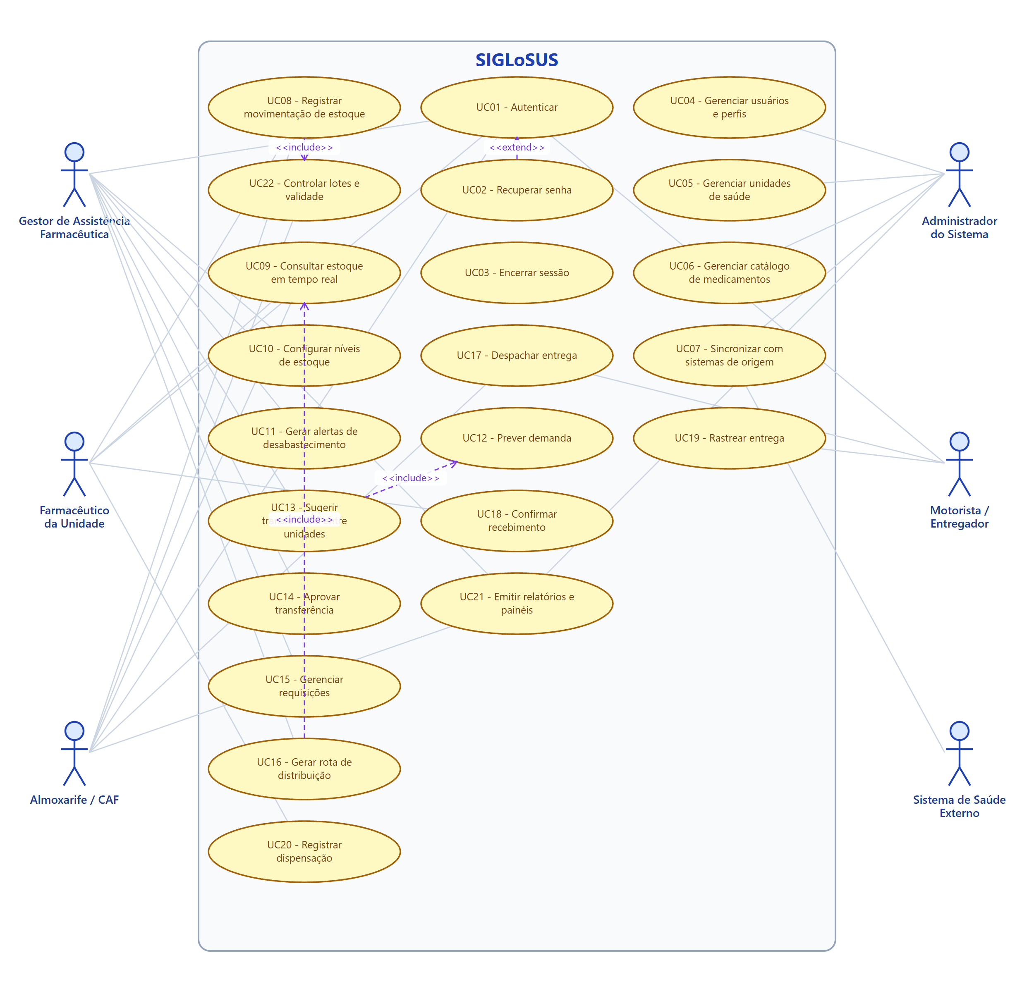
Figura 1 – Diagrama de Casos de Uso do SIGLoSUS.

3.2. Especificação dos Casos de Uso

UC01 – Autenticar
Nome do caso de uso | UC01 – Autenticar
Caso de uso geral | Fluxo Principal
Ator principal | Usuário (qualquer perfil)
Atores secundários | N/A
Resumo | Descreve as etapas de acesso do usuário ao sistema por meio de login e senha.
Pré-condições | O usuário deve possuir cadastro ativo e acesso à internet.
Pós-condições | Sendo os dados válidos, o usuário é redirecionado ao painel inicial conforme o seu perfil.
Ações do Ator / Ações do Sistema
Ações do Ator | Ações do Sistema
1 – Informar e-mail (ou CPF) e senha
 | 2 – Validar as credenciais informadas
 | 3 – Verificar o perfil de acesso do usuário
4 – Confirmar o acesso
 | 5 – Registrar o acesso no log de auditoria e liberar a aplicação
Restrições/Validações
Se as credenciais forem inválidas, o acesso não é concedido.
O acesso é bloqueado temporariamente após 5 tentativas incorretas.
Tabela 1 – Especificação do caso de uso Autenticar.

UC07 – Sincronizar com sistemas de origem
Nome do caso de uso | UC07 – Sincronizar com sistemas de origem
Caso de uso geral | Fluxo Principal
Ator principal | Administrador do Sistema
Atores secundários | Sistema de Saúde Externo (e-SUS APS, HÓRUS/SNA, BNAFAR)
Resumo | Descreve a integração do SIGLoSUS com os sistemas já utilizados pela rede para importar/exportar dados de estoque e dispensação.
Pré-condições | As integrações devem estar configuradas e os serviços externos disponíveis.
Pós-condições | Os dados de estoque e dispensação são consolidados e ficam disponíveis para consulta em tempo real.
Ações do Ator / Ações do Sistema
Ações do Ator | Ações do Sistema
1 – Solicitar a sincronização (manual ou agendada)
 | 2 – Consultar os sistemas externos via API
 | 3 – Receber os dados de estoque e dispensação
 | 4 – Validar e conciliar os dados recebidos
 | 5 – Atualizar a base consolidada de estoque
 | 6 – Registrar o resultado e possíveis divergências da sincronização
Restrições/Validações
Se um sistema externo estiver indisponível, a última sincronização válida é mantida e o erro é registrado.
Dados divergentes são sinalizados para conferência manual.
Tabela 2 – Especificação do caso de uso Sincronizar com sistemas de origem.

UC09 – Consultar estoque em tempo real
Nome do caso de uso | UC09 – Consultar estoque em tempo real
Caso de uso geral | Fluxo Principal
Ator principal | Farmacêutico / Almoxarife / Gestor
Atores secundários | N/A
Resumo | Descreve a consulta consolidada da posição de estoque por medicamento e por unidade.
Pré-condições | O usuário deve estar autenticado e possuir dados de estoque sincronizados.
Pós-condições | O sistema apresenta a posição de estoque atualizada e os respectivos alertas.
Ações do Ator / Ações do Sistema
Ações do Ator | Ações do Sistema
1 – Selecionar filtros (medicamento, unidade, período)
 | 2 – Recuperar os dados consolidados de estoque
 | 3 – Calcular a situação em relação aos níveis mínimo e de segurança
 | 4 – Apresentar a posição de estoque e os alertas associados
Restrições/Validações
A consulta deve refletir a última sincronização realizada.
Medicamentos abaixo do nível mínimo são destacados visualmente.
Tabela 3 – Especificação do caso de uso Consultar estoque em tempo real.

UC13 – Sugerir transferência entre unidades
Nome do caso de uso | UC13 – Sugerir transferência entre unidades
Caso de uso geral | Fluxo Principal
Ator principal | Gestor de Assistência Farmacêutica
Atores secundários | N/A
Resumo | Descreve a geração automática de sugestões de redistribuição de medicamentos entre unidades com excedente e unidades com déficit.
Pré-condições | O estoque deve estar sincronizado e a previsão de demanda deve ter sido calculada (UC12).
Pós-condições | As sugestões de transferência ficam disponíveis para aprovação.
Ações do Ator / Ações do Sistema
Ações do Ator | Ações do Sistema
1 – Acessar o painel de redistribuição
 | 2 – Identificar unidades com excedente e unidades com déficit
 | 3 – Verificar as regras de negócio (nível de segurança, FEFO, validade, proximidade)
 | 4 – Calcular e apresentar as sugestões de transferência
5 – Selecionar a sugestão desejada
 | 6 – Encaminhar a sugestão para aprovação (UC14)
Restrições/Validações
Não pode ser sugerida transferência de unidade com estoque abaixo do nível de segurança (RN01).
Medicamentos com validade inferior a 90 dias não podem ser transferidos (RN03).
Tabela 4 – Especificação do caso de uso Sugerir transferência entre unidades.

UC14 – Aprovar transferência
Nome do caso de uso | UC14 – Aprovar transferência
Caso de uso geral | Fluxo Principal
Ator principal | Gestor de Assistência Farmacêutica
Atores secundários | N/A
Resumo | Descreve a análise e a aprovação (ou rejeição) de uma transferência sugerida.
Pré-condições | Deve existir ao menos uma sugestão de transferência pendente.
Pós-condições | Aprovada, a transferência é registrada e passa a compor as entregas a serem roteirizadas.
Ações do Ator / Ações do Sistema
Ações do Ator | Ações do Sistema
1 – Analisar a sugestão de transferência
2 – Aprovar ou rejeitar a sugestão
 | 3 – Validar as regras de negócio aplicáveis
 | 4 – Registrar a decisão e atualizar a situação da transferência
 | 5 – Notificar as unidades envolvidas
Restrições/Validações
A aprovação exige a conferência das regras de negócio (RN01, RN03, RN08).
Uma transferência rejeitada retorna ao painel com a justificativa.
Tabela 5 – Especificação do caso de uso Aprovar transferência.

UC16 – Gerar rota de distribuição
Nome do caso de uso | UC16 – Gerar rota de distribuição
Caso de uso geral | Fluxo Principal
Ator principal | Gestor de Assistência Farmacêutica
Atores secundários | Almoxarife / CAF
Resumo | Descreve a geração de uma rota otimizada para a distribuição dos medicamentos até as unidades de destino.
Pré-condições | Deve haver transferências aprovadas ou requisições a entregar; veículo e motorista devem estar definidos.
Pós-condições | A rota é gerada, sequenciando as paradas, e fica disponível para despacho.
Ações do Ator / Ações do Sistema
Ações do Ator | Ações do Sistema
1 – Selecionar as unidades de destino e o veículo
 | 2 – Recuperar a posição de estoque e as prioridades (UC09)
 | 3 – Calcular a melhor sequência de paradas (distância, prioridade, capacidade)
 | 4 – Apresentar a rota com distância e tempo estimados
5 – Confirmar a rota
 | 6 – Disponibilizar a rota para o despacho (UC17)
Restrições/Validações
A rota deve respeitar a capacidade de carga do veículo e a jornada do motorista (RN07).
Unidades com estoque abaixo do mínimo têm prioridade (RN04).
Tabela 6 – Especificação do caso de uso Gerar rota de distribuição.

UC18 – Confirmar recebimento
Nome do caso de uso | UC18 – Confirmar recebimento
Caso de uso geral | Fluxo Principal
Ator principal | Farmacêutico da Unidade
Atores secundários | Motorista / Entregador
Resumo | Descreve a conferência e a confirmação de que os medicamentos entregues foram recebidos pela unidade de destino.
Pré-condições | Deve existir uma entrega despachada para a unidade.
Pós-condições | O recebimento é registrado, o estoque da unidade é atualizado e a entrega é finalizada.
Ações do Ator / Ações do Sistema
Ações do Ator | Ações do Sistema
1 – Conferir os itens e os lotes entregues
 | 2 – Apresentar os itens previstos na entrega
3 – Confirmar o recebimento (ou registrar divergência)
 | 4 – Atualizar o estoque da unidade de destino
 | 5 – Encerrar a entrega e atualizar a situação da rota
Restrições/Validações
Havendo divergência de itens ou lotes, o recebimento é registrado com pendência e o gestor é notificado.
Tabela 7 – Especificação do caso de uso Confirmar recebimento.

3.3. Diagramas de Sequência
Os diagramas de sequência detalham a interação entre os atores e os objetos do sistema nos casos de uso principais, seguindo o padrão boundary → control → entity.

3.3.1. Sequência – UC01 Autenticar
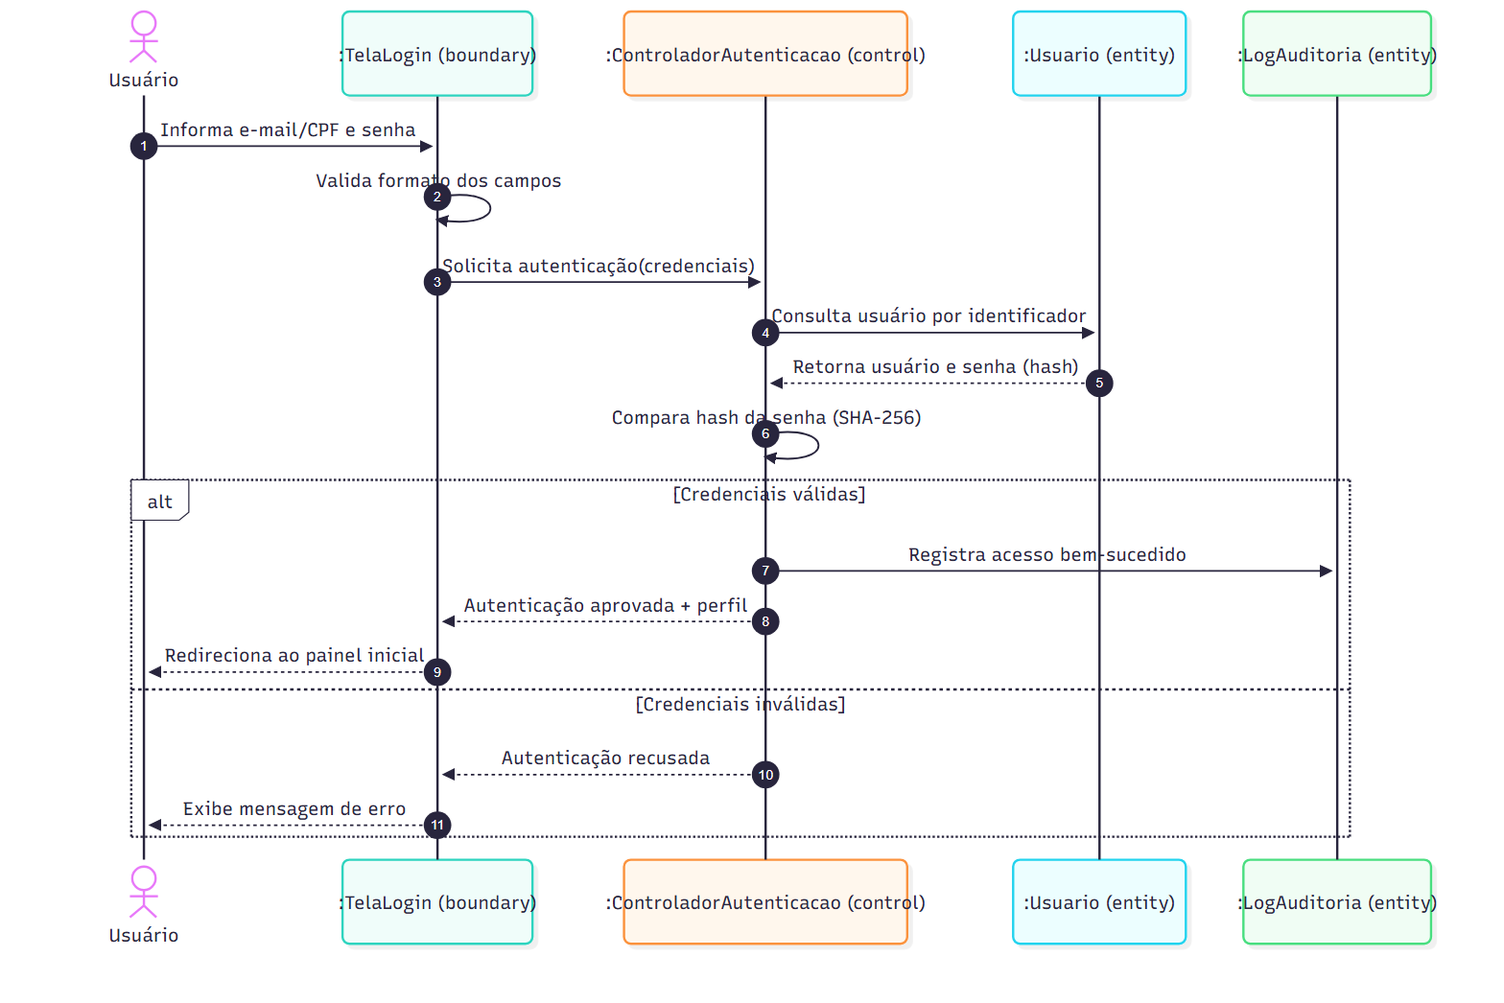
Figura 2 – Sequência Autenticar.

3.3.2. Sequência – UC07 Sincronizar com sistemas de origem
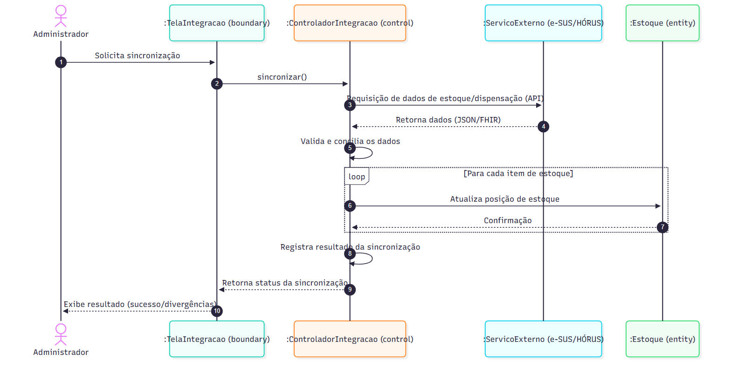
Figura 3 – Sequência Sincronizar com sistemas de origem.

3.3.3. Sequência – UC13/UC14 Sugerir e Aprovar Transferência
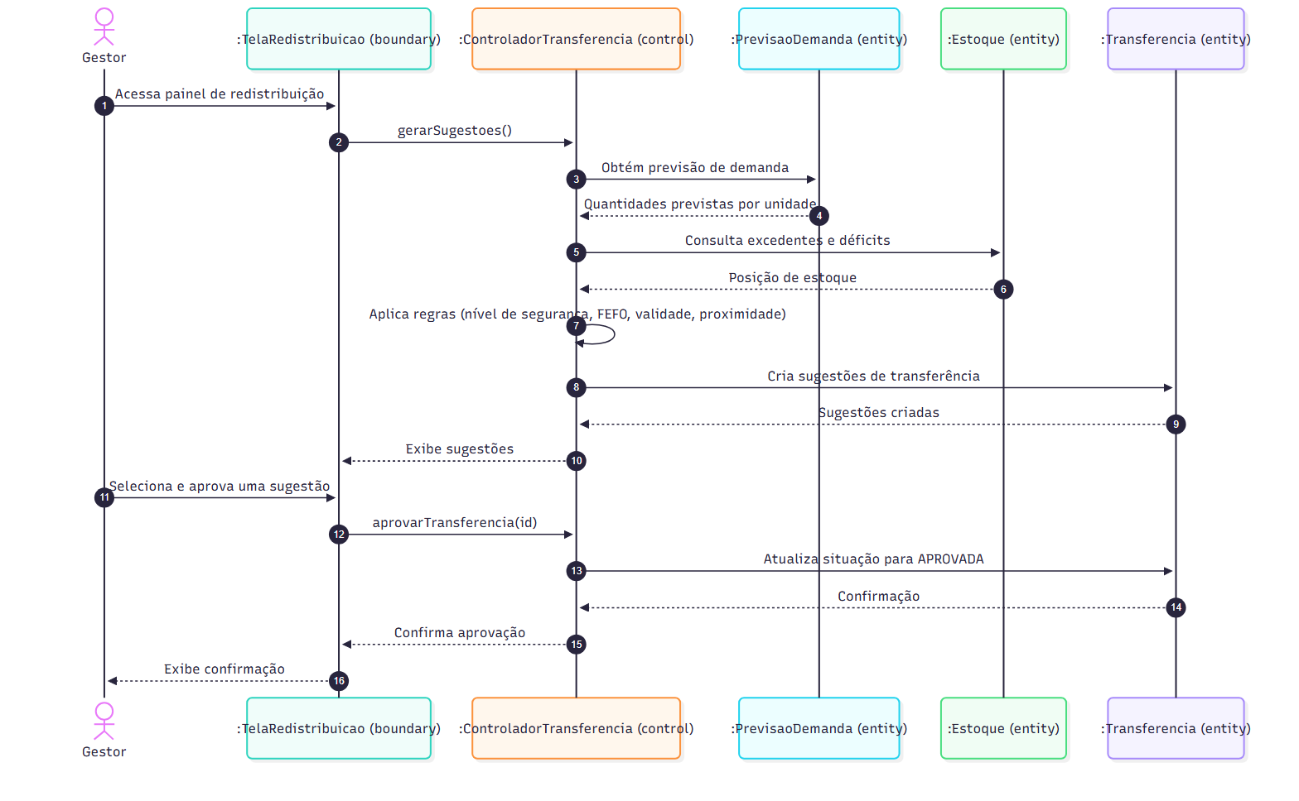
Figura 4 – Sequência Sugerir e Aprovar Transferência.

3.3.4. Sequência – UC16 Gerar rota de distribuição
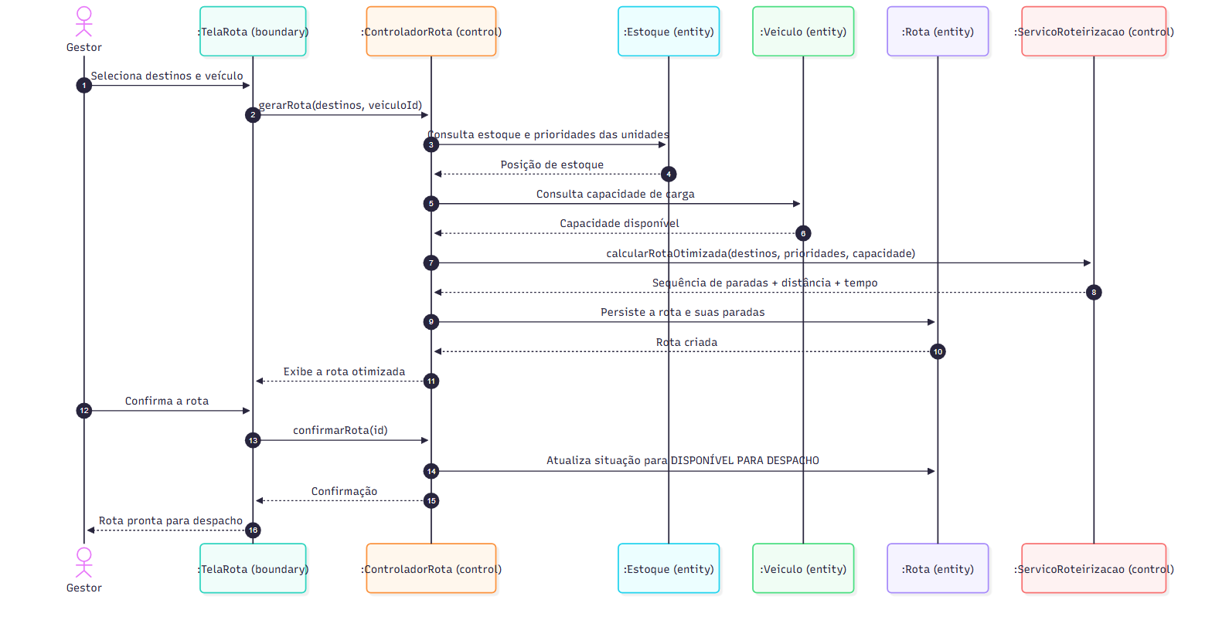
Figura 5 – Sequência Gerar rota de distribuição.

3.4. Diagramas de Atividades

3.4.1. Atividade – Monitoramento e reposição de estoque
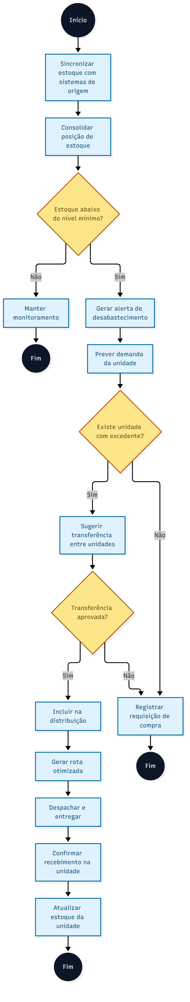
Figura 6 – Atividade Monitoramento e reposição de estoque.

3.4.2. Atividade – Geração de rota de distribuição
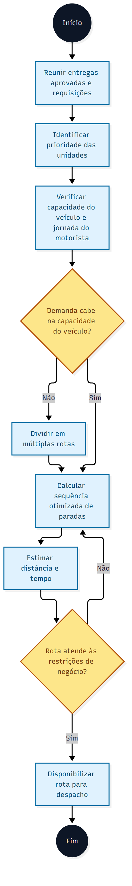
Figura 7 – Atividade Geração de rota de distribuição.

3.4.3. Atividade – Autenticação
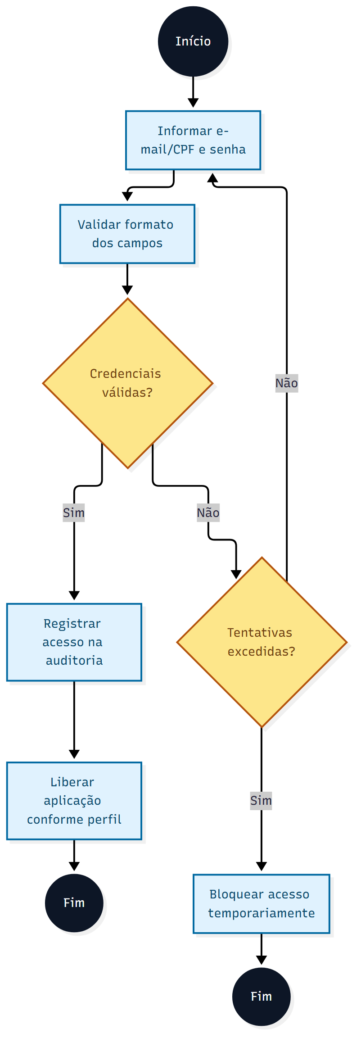
Figura 8 – Atividade Autenticação.

3.5. Diagrama de Classes
O diagrama de classes abaixo representa a estrutura estática do SIGLoSUS, com suas principais entidades, atributos, métodos e relacionamentos.
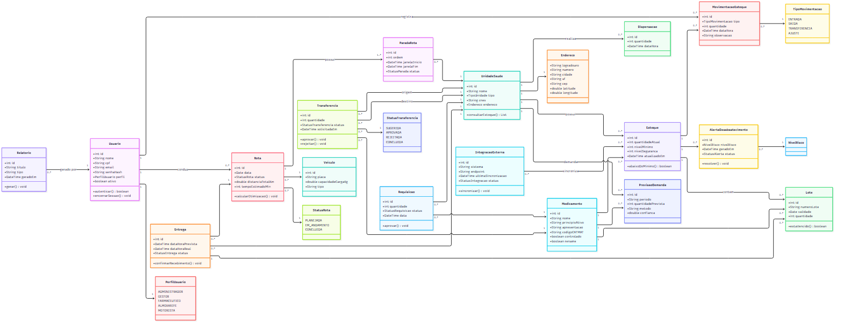
Figura 9 – Diagrama de Classes do SIGLoSUS.

